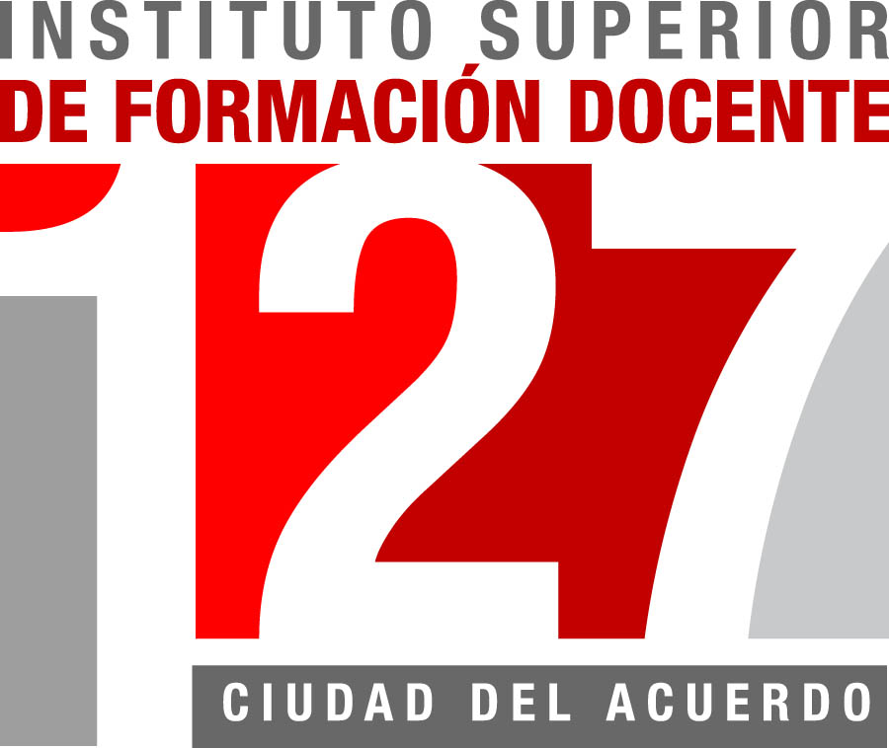 | Dirección General de Cultura y Educación  Dirección de Educación Superior  INSTITUTO SUPERIOR DE FORMACIÓN DOCENTE N° 127  "CIUDAD DEL ACUERDO"  Plaza 23 de noviembre. 2900 - San Nicolás (Bs. As.)  Tel. 0336 – 4425348  http://www.instituto127.com.ar
PROFESORADO DE EDUCACIÓN SECUNDARIA
EN BIOLOGÍA

Resolución N° 3605/2022

PROGRAMA DE EXAMEN

ESPACIO CURRICULAR: | Genética Molecular
CURSO: | 4to. año
CICLO LECTIVO: | 2019
HORAS SEMANALES: | 3 módulos
PROFESOR / A: | Mario Wagner

------------------------------------ | ------------------------------------ | ------------------------------------
Firma del Profesor | Firma del Jefe de Área | Firma del Director

CONTENIDOS

BIBLIOGRAFÍA

